刘德华Q版克林顿火爆搞笑(图)
改编自同名小说的电影《全职杀手》，由刘德华﹑反町隆史主演，22日两位主角再碰头，两人更以搞笑的造型示人，尤其是华仔的造型，更拿前美国总统克林顿来开玩笑。

《全》片在湾仔艺术中心对开马路和天桥取景拍摄，戏中讲述华仔和反町均饰演杀手。据知，戏中的反町是性格较为冷酷﹑处事冷静的杀手；而华仔的杀手角色性格比较夸张，因此二人的造型有强烈对比。反町一身卡其色服装，配上一件多袋背心，加上渔夫帽和“黑超”，背着相机，脸上粘着胡须，成个记者Look，但略带神秘感。至于华仔就以黑衫黑裤，配上啡红色皮衣，再加黑色皮手套，看来已十分有型和煞食，及后他套上一个前美国总统克林顿头套，十分惹笑，只见华仔拍摄时，手舞足蹈十分风骚。

当日主要拍摄过马路戏分和一场开枪戏分，看来好似好简单，但两位主角，分别来来回回拍了好几次，最搞笑的是当华仔套上克林顿头套过马路时，一辆的士经过，司机见状吓了一跳还停了下来，可是华仔更抵死地拍打对方的车身，示意对方开车。

于片中扮演杀手的华仔以红皮褛衬黑色衫裤，为掩人耳目以便落手杀人，华仔带上一个前美国总统克林顿的人形面具。只见这位Q版克林顿慢条斯理横过马路，引来途人报以好奇目光，其中一名小朋友更大喊“华仔！华仔！”情绪异常高涨。

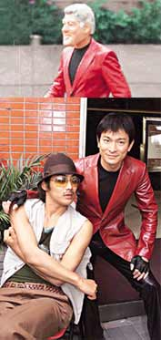 来源：伊氏女人

氏女人

--------------------------------------------------------------------------------

苏镇文一（3）广东省中山市0760-57845648abc

英文名称：Cheng Yee-Kin, Ekin
生日：1963年10月4日
籍贯：广东恩平
星座：天秤座
身高 英文名称：Cheng Yee-Kin, Ekin
生日：1963年10月4日

籍贯：广东恩平
星座：天秤座
：179cm
体重：65kg
血型：B

学历：大同中学
女友：梁咏琪
嗜好：打机 电脑 运动

--------------------------------------------------------------------------------

|。

